Kontener Mulda M3 asymetryczna otwarty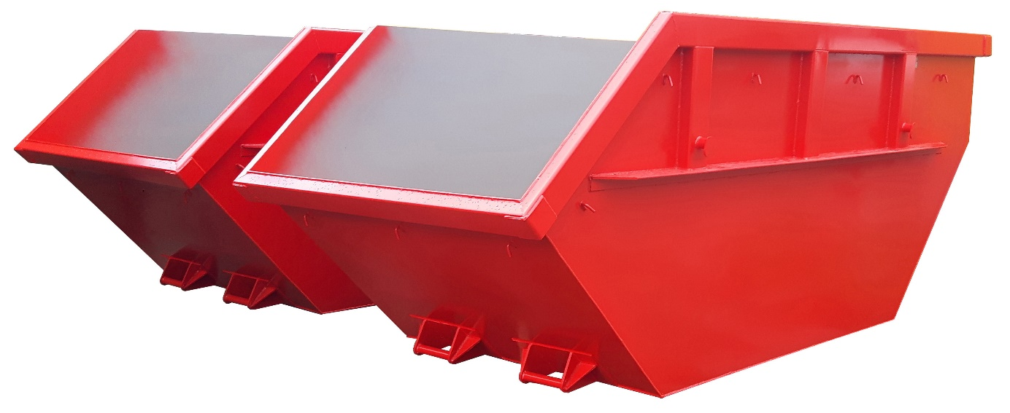

Wymiary wewnętrzne: 3000 mm x 1550 mm x 1000 mm (dł. x szer. x wys.)
Bramowy system załadunku, zawiesia zaczepowe pręt Ø 45 mm, gat. S355
Szkielet ceownik 120x50x5 mm, gat. S235
Kątownik nierównoramienny 100x50x8, gat. S235
Blacha: podłoga ≠ 5 mm, ściany ≠ 4 mm , gat. S235
Ożebrowanie pionowe ceownik 120x50x5 mm, gat. S235
Haczyki do plandek lub siatki po obwodzie kontenera poniżej górnej krawędzi
Kolor wg podstawowej palety RAL, gr. powłoki 120 mikronów
Kontener obsługiwany przez urządzenia bramowe

